**Ejercicio Genérico M3A: Asociar imagen-texto**

**\*** MA_G10_01_CO

**DATOS DEL RECURSO**

**\*** Título del recurso (**65** caracteres máx.): Practica crecimiento, decrecimiento y constancia de funciones

**\*** Descripción del recurso: Identificar condiciones de crecimiento, decrecimiento y constancia de algunas funciones, desde distintas representaciones.

**\*** Palabras clave del recurso: Creciente, decreciente, constante

**\*** Tiempo estimado: 10 minutos

**\*** Acción didáctica (indicar sólo una)

|  |  |  |  |  |  |  |  |
| --- | --- | --- | --- | --- | --- | --- | --- |
| Exposición |  | Ejercitación | X | Preguntas con respuesta libre |  | Juegos |  |
| Estudio |  | Proyecto |  | Evaluación |  | Generador de actividades |  |

**\*** Competencia (indicar sólo una)

|  |  |  |  |
| --- | --- | --- | --- |
| … en comunicación lingüística |  | … matemática | X |
| … en el conocimiento y la interacción con el mundo físico |  | Tratamiento de la información y competencia digital |  |
| … social y ciudadana |  | … cultural y artística |  |
| … para aprender a aprender |  | Autonomía e iniciativa personal |  |

**\*** Tipo de Media (indicar sólo una)

|  |  |  |  |  |  |  |  |
| --- | --- | --- | --- | --- | --- | --- | --- |
| Secuencia de imágenes |  | Video |  | Animación |  | Interactivo | X |
| Actividad |  | Web |  | Mapa conceptual |  | Audio |  |
| Texto |  | Imagen |  | Documento |  |  |  |

**\*** Nivel del ejercicio: 1-Fácil

**DATOS DEL EJERCICIO**

**\*** Título del ejercicio (**86** caracteres máx.): Practica crecimiento, decrecimiento y constancia de funciones

**\*** Grado del ejercicio: S

**\*** Enunciado (Instrucción **193** caracteres máximo)

Elije de entre las opciones las dos que se adecuan a la representación presentada en la imagen:

Más información (ventana flotante): El crecimiento, decrecimiento y constancia de una función se observan por el aumento o disminución de las imágenes, cuando los elementos del dominio van de menor a mayor.

Mostrar al inicio del ejercicio ventana Más información (S/N): S

**\*** Sin ordenación aleatoria (S/N): S

Mostrar calculadora (S/N): S

MÍN. 2 MÁX. 6. MATCH: IMAGEN A TEXTO.

**\*** PALABRA 1

Título (50 caracteres máximo): Representación gráfica

**\*** IMAGEN:

**\*** Nombre de archivo Shutterstock o descripción de ilustración a crear

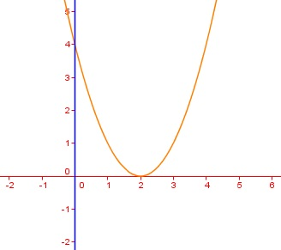

**\*** Nombre de archivo codificado: MA_G10_01_REC120_F1

**\*** Texto 1 (23 caracteres máximo): ${f\left(x\right)=\left(x-2\right)}^{2}$

Texto 2 (23 caracteres máximo): Creciente en $\left[2,∞\right]$

**\*** PALABRA 2

Título (50 caracteres máximo): Representación tabular

**\*** IMAGEN:

**\*** Nombre de archivo Shutterstock o descripción de ilustración a crear

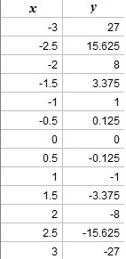

**\*** Nombre de archivo codificado: MA_G10_01_REC120_F2

**\*** Texto 1 (23 caracteres máximo): ${f\left(x\right)=-x}^{3}$

Texto 2 (23 caracteres máximo): Decreciente en $\left[-∞,∞\right]$

PALABRA 3

Título (50 caracteres máximo): Representación conjuntista

**\*** IMAGEN:

**\*** Nombre de archivo Shutterstock o descripción de ilustración a crear

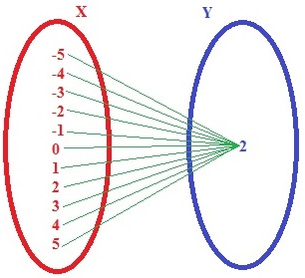

**\*** Nombre de archivo codificado. MA_G10_01_REC120_F3

**\*** Texto 1 (23 caracteres máximo): $f\left(x\right)=2$

Texto 2 (23 caracteres máximo): Función constante

PALABRA 4

Título (50 caracteres máximo): Representación analítica

**\*** IMAGEN:

**\*** Nombre de archivo Shutterstock o descripción de ilustración a crear:



**\*** Nombre de archivo codificado: MA_G10_01_REC120_F4

**\*** Texto 1 (23 caracteres máximo): Indefinida en $\left[-∞,0\right]$

Texto 2 (23 caracteres máximo): Creciente en $\left[0,∞\right]$